متوسطة تاج الدين محمد -وهران- | مدة الامتحان: ساعة واحدة | السنة الدراسية: 2019/2020
الفرض الثلاثي الثاني في مادة العلوم الفيزيائية و التكنولوجيا
التمرين الأول (04 نقاط) :
- عرف المسار محددا انواعه
- اشرح كيف تحدث ظاهرة تعاقب الليل و النهار محددا نوع حركة الأرض
الوضعية الادماجية الأولى (08 نقاط) :
كانت "إكرام" بجانب طاحونة هواء تنتظر أبيها ليُقلها بالسيارة ، فأخذت تراقب مرور سيارتين A و B (لاحظ الصورتين جيدا)
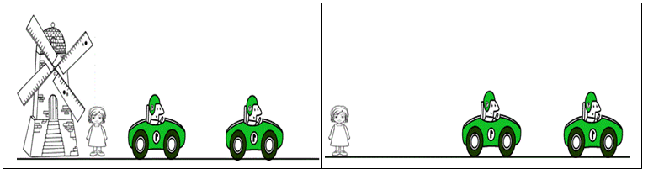
B
A
B
A
C
D
- حدد الحالة الحركية للأجسام التالية وفقا للصورتين ثم أعط مثال واحد عن نسبية الحركة من الجدول
بالنسبة لـ | السيارة B | إكرام | الطاحونة
السيارة A
الطريق
- ما هو المسار الذي ترسم النقطتين C و D الموضحتان على الطاحونة ؟ استنتج نوع حركة مراوح الطاحونة
- اذا عينا عدة نقاط على هيكل السيارة B ما نوع المسارات التي سوف ترسمها ؟ استنتج نوع حركة السيارة
- أعط مثال من عندك عن حركة جسم ما له نفس حركة المراوح و السيارة B

الوضعية الادماجية الثانية (08 نقاط) :
- تم تصوير حركة طائرة حربية بجهاز التصوير المتعاقب و هي ترمي قذيفة (لاحظ الصورة أدناه)
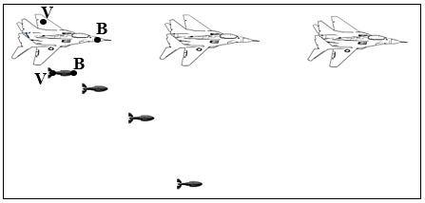

- أرسم مسارات النقطتين B زرقاء و الخضراء V من على الطائرة ثم القذيفة

2.استنتج نوع حركة الطائرة ثم نوع حركة القذيفة
- ماذا تلاحظ بالنسبة للمسافة بين مواضع الطائرة ؟ استنتج نوع سرعتها ، ثم اختر مخطط السرعة المناسب لها
- ماذا تلاحظ بالنسبة للمسافة بين مواضع القذيفة ؟ استنتج نوع سرعتها ، ثم اختر مخطط السرعة المناسب لها
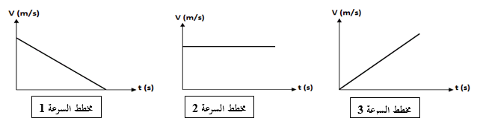
- اذا علمت أن الطائرة قطعت مسافة 3000m خلال مدة زمنية قدرها 15s . أحسب سرعتها بوحدة m/s ثم بوحدة km/h
تصحيح الفرض الثلاثي الثاني للمستوى الثاني
التمرين الأول ( 06 نقاط )
 | الإجابة النموذجية | تنقيط
1 | المسار: هو الخط الهندسي الذي يربط بين مواضع المتتالية التي شغلها الجسم المتحرك. و هو أنواع : مسار مستقيم، مسار دائري، مسار منحني | 2 ن
2 | تحدث ظاهرة تعاقب الليل و النهار بسبب دوران الأرض حول نفسها بحركة دورانية | 2 ن

الوضعية الادماجية الأولى: ( 08 نقاط )
 | الاجابة | التنقيط
1 | تحديد الحالة الحركية  بالنسبة لـ السيارة B إكرام الطاحونة  السيارة A ساكنة متحركة متحركة  الطريق متحركة ساكنة ساكنة  مثال عن نسبية الحركة: إكرام بالنسبة للسيارة A متحركة و في نفس الوقت ساكنة بالنسبة للطريق | 1.5 ن  1 ن
2 | مسار النقطة C دائري أما النقطة D ليس لها مسار (ساكنة) و منه نستنتج أن حركة المراوح : دورانية حيث مركز الدوران هو النقطة D (مركز الدوران داخلي ) | 1.5 ن
3 | ترسم كل نقاط هيكل السيارة B مسارات مستقيمة متطابقة و منه نستنتج أن حركة السيارة مستقيمة انسحابية | 1 ن
4 | مثال عن حركة دورانية: حركة لعبة اليويو (تقبل إجابات أخرى صحيحة) مثال عن حركة مستقيمة انسحابية: انزلاق كتاب على طاولة مائلة (تقبل إجابات أخرى صحيحة) | 2 ن

الوضعية الادماجية الثانية : (08 نقاط)
 | الإجابة النموذجية | التنقيط
1 | ترسم النقطتين B و V من على الطائرة مسارات مستقيمة متطابقة  ترسم النقطتين B و V من على القذيفة مسارات منحنية متطابقة  ( يوضح هذا برسم المسارات على الشكل المعطى ) | 1 ن  1 ن
2 | حركة الطائرة مستقيمة انسحابية أما حركة القذيفة منحنية انسحابية
3 | الجسم الملاحظة نوع السرعة مخطط السرعة  الطائرة المسافة بين مواضع النقاط ثابتة سرعة الطائرة ثابتة 2  القذيفة المسافة بين مواضع النقاط تتزايد سرعة القذيفة متزايدة 3 | 1.5 ن  1.5 ن
4 | السرعة = المسافة / الزمن = 3000m / 15s = 200 m/s V = d / t  V = 200 m/s x 3.6 = 720 km/h | 1.25 ن  0.5 ن

المعايير :
- يذكر أن النقطة D مركز دوران داخلي ... 0.5 ن
- يرفق المخطط المناسب لكل سرعة (الطائرة و القذيفة) ... 0.5 ن
- دقة الإجابة و دقة الرسم ... 0.5 ن
- نظافة الورقة و حسن الخط ... 0.75 ن

